**Readings 5**

Iris de Vries

10367675

**1. Ware argues that human perception involves 2.5 dimensions. Given this assertion, when might a 3D visualization be useful and why?**

When the data has important three-dimensional properties. But even then it might be a good idea to use 2.5 dimensions.

**2. In Chapter 6, Ware presents some implications of pattern recognition and visual working memory on design. Provide an example that harnesses some of these principles (perhaps an advertisement, visualization, or interface) and discuss how the design takes these principles into account. Please include a screenshot, photo, or website URL.**

Dit is een voorbeeld van een taak die wordt gebruikt om visueel werkgeheugen te “meten”.

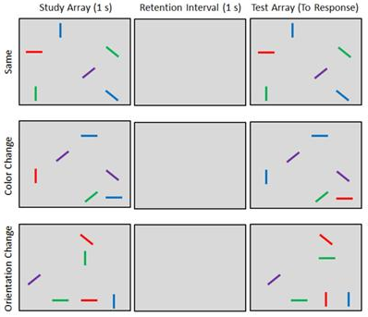

De deelnemers krijgen tijdens een experiment allerlei scenes aangeboden. Een trial bestaat altijd uit een studiescene, een retentive interval en een testscene. Het is de bedoeling dat deelnemers tijdens de studiescene de rechthoeken/strepen zo goed mogelijk onthouden. Dan is er even een blank scherm en vervolgens moet de deelnemer aangeven of de testscene gelijk is aan of verschillend is van de te onthouden scene. Of een deelnemer goed kan antwoorden hangt af van een aantal zaken: 1: hoe lang wordt een stimuli aangeboden, hoe veel stimuli worden er tegelijk aangeboden en waar moet een deelnemer op letten (in dit geval op zowel kleur als orientatie). Visueel werkgeheugen heft een limiet van ongeveer 4 items (eerst werd 7 gedacht). Als er veel meer wordt aangeboden, is het veel moeilijker om de scene vast te houden. Als de scene lang wordt aangeboden kan de informatie worden vastgehouden en herhaald en misschien zelfs in het lange termijn geheugen terrechtkomen. Als er op veel zaken tegelijk moet worden gelet is het nog moeilijker voor een deelnemer om de scene correct te herinneren.

Deze informatie kan je meenemen als je een visualisatie maakt. Laat een scene waar veel gebeurt nooit te kort zien, dan is het onmogelijk om te onthouden en te begrijpen.

**3. According to Bostock et. al., what are the primary advantages of D3? Based on your reading of the article, please provide an example of a type of visualization that would be easier and better implemented in D3 as opposed to HTML5, JSON, and Javascript. Please list the pros and cons of choosing D3 over pure HTML5, JSON and Javascript.**

Interactiviteit, snelheid, kan veranderen nadat developer er klaar mee is.

Ik heb been leuke visualisatie gevonden in slides. Je moet een paar keer doorklikken om hem te zien. <http://benclinkinbeard.com/talks/2012/NCDevCon/#/7>

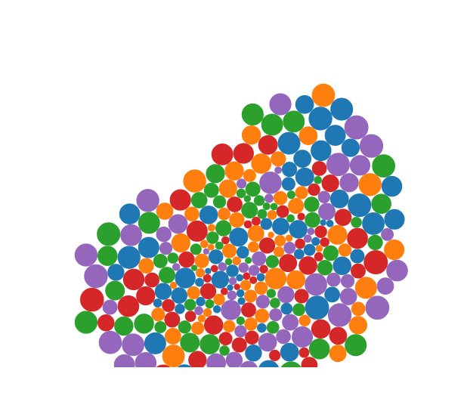

Als je met je muis over de bolletjes gaat, gaan ze weg van de muis en duwen de bolletjes elkaar ook weg. Ik denk dat deze makkelijker is in D3 omdat alle bolletjes op elkaar moeten inspelen (interactief) als je de muis over het scherm beweegt.

Voordelen: er is al veel voor je gedaan in D3. Daardoor duurt het minder lang, is het minder werk.

Nadelen: in “pure” talen is meer mogelijk, flexibeler.

Niet elke browser ondersteunt D3.

**4. Of the visualization figures presented in Heer et. al., which do you find the most difficult to comprehend? Does the complexity of the figure interfere with the goal of visualization as described in the article? Include a screenshot of the figure you have chosen in your response and use principles that you have learned so far (i.e., from design, perception, and cognition) to justify your choice.**

4g. Het geheel (macroverbanden) is wel duidelijk (de blauwe bolletjes), maar de details (microverbanden) (oranje bolletjes) zijn heel vaag. Er gebeurt veel te veel tegelijk. Ook staat er soms tekst over elkaar. Wel goed contrast tussen blauw en oranje. Als je een laag dieper gaat wordt de blauwe kleur weer iets donkerder, dat vind ik misschien nog niet specfiek genoeg.

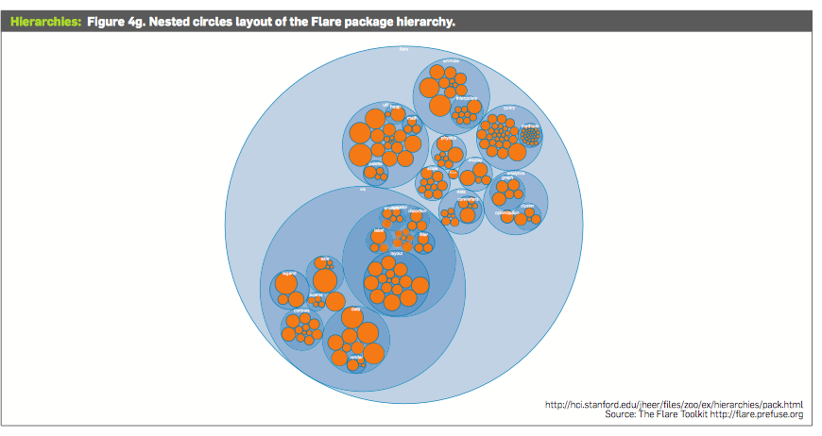

**5. Play around with the interactive graphs included in the Heer article. You need to open this page in a browser that runs Java. Focus on Figure 1A. To what extent do interactivity and transitions, elements that D3 optimizes, add to the clarity and message of the visualization?**

Heel erg. Door de interactiviteit kan je de data per periode bekijken. Ook kan je het verschil tussen maanden goed bekijken en maanden met elkaar vergelijken.

**With the element of interactivity in mind, redesign and sketch the contents of figure 1A with one of the other visualization types described in the Heer article. Include a picture of a sketch of your idea, and describe how it supports comprehension and data exploration.**

